|  |
| --- |
| Wizja systemu |
| Temat: Firma realizująca dostawy zakupów na żądanie |
| Autorzy: Michał Ptasznik, Ryszard Pytka, Kacper Żuchowski |

1. **System w kontekście organizacji**
   1. Nazwa organizacji

Speditores

* 1. Ogólny opis organizacji

Organizacja działająca na terenie Trójmiasta. Firma zajmuje się dokonywaniem zakupów na żądanie i ich dostarczaniem do klienta. Klientami firmy są mieszkańcy Trójmiasta, którzy z różnych względów nie są w stanie dokonać zakupów na własną rękę (osoby starsze, rodziny z chorymi dziećmi, osoby pracujące do późnych godzin wieczornych).

* 1. Struktura organizacyjna

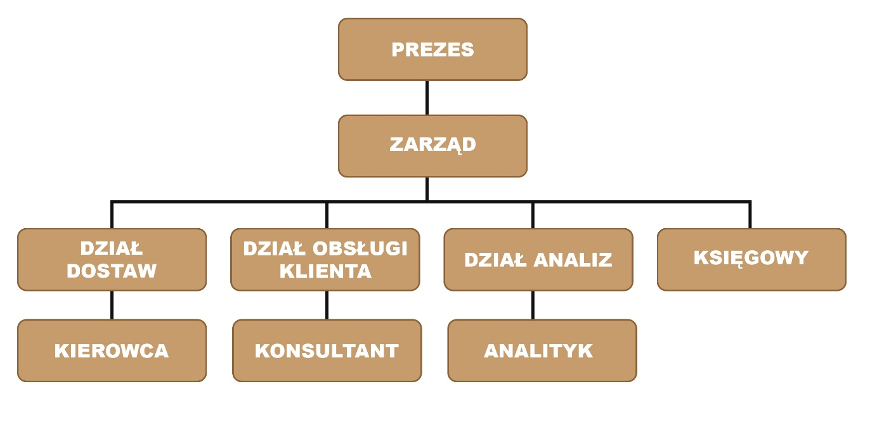

|  |  |
| --- | --- |
| **Jednostka organizacyjna** | **Zakres odpowiedzialności** |
| Prezes firmy | Podejmowanie strategicznych decyzji dla firmy po konsultacjach z zarządem. |
| Zarząd | Przekazywanie najistotniejszych informacji o działaniu firmy oraz konsultacje z prezesem. |
| Kierownik zespołu dostawczego | Raportowanie wydajności pracy kurierów. |
| Kierowca | Zakup zamówionych towarów i dostarczanie ich klientom |
| Kierownik zespołu obsługi klienta | Monitorowanie rodzajów problemów jakie napotykają klienci. |
| Konsultant | Kontakt z klientem, pomoc w rozwiązywaniu problemów z zamówieniami oraz raportowanie zgłoszeń klientów |
| Kierownik działu analiz | Nadzór nad zespołem analityków, zarządzanie czasem i zakresem ich pracy |
| Analityk | Analiza danych przychodzących do systemu, współpraca z innymi analitykami w celu poprawienia poziomu świadczonych usług |
| Księgowy | Zajmowanie się księgowością firmy. Raportowanie sytuacji finansowej organizacji. |

* 1. Problemy występujące w organizacji
* Brak zunifikowanego systemu automatycznego wyznaczania trasy. Obecnie kierowcy korzystają z zewnętrznego systemu nawigacyjnego, który muszą obsługiwać ręcznie. Nierzadko wiąże się to z przymusowym postojem.
* Brak zunifikowanego systemu monitorującego pracę kierowcy. Firma nie posiada informacji o przebiegu trasy kierowcy w czasie rzeczywistym, co wiąże się z brakiem dokładnej informacji o przewidywanym czasie realizacji zlecenia. Czas realizacji zamówienia podawany klientowi jest mocno szacunkowy.
* Występowanie sytuacji, w której klient nie jest w stanie odebrać zamówienia w momencie przyjazdu kuriera. Wówczas kurier jest zmuszony podjąć kilkukrotną próbę dostarczenia zamówienia, kiedy w tym czasie byłby w stanie obsłużyć inne zlecenia. Takie sytuacje zmniejszają wydajność pracy.
* Występowanie sytuacji, w której w danym sklepie nie ma zamówionego przez klienta towaru. Obecny system informatyczny nie posiada informacji o aktualnych stanach magazynowych sklepów. Z tego powodu występuje ryzyko przymusu odwiedzenia innego sklepu aby zakupić zamówiony produkt. W ekstremalnych sytuacjach klient zamówił produkt, który w ogóle nie jest dostępny. Wiąże się to ze straconym czasem, niepotrzebnymi kosztami oraz niezadowoleniem klienta.
  1. Ogólna koncepcja systemu

System ma na celu automatyczny przydział zleceń i trasy dla kierowcy, który ułatwi i przyspieszy jego pracę. System na podstawie wyznaczonej trasy będzie w stanie dokładnie podać klientowi czas jaki pozostał do dostarczenia jego zamówienia.

System wymusi na kliencie potwierdzenie odbioru zamówienia kilka minut przed próbą dostarczenia.

System zapewni kompletność zamówień i zmniejszy czas oraz koszty związane z odwiedzaniem przez kuriera punktów, w których nie ma zamówionego produktu.

1. **Interesariusze systemu**

|  |  |
| --- | --- |
| **Interesariusz** | **Punkt widzenia** |
| Prezes | System ma zwiększyć zadowolenie klientów ze świadczonych usług i zachęcać do większej ilości zakupów. |
| Zarząd | System ma być przejrzysty i łatwy w obsłudze dla pracowników oraz pozwalać na maksymalizacje zysków. |
| Kierownik zespołu dostawczego | System ma wymagać od klienta potwierdzenia możliwości odbioru zamówienia, aby kierowca nie był zmuszony podejmować wielokrotnych prób dostarczenia zamówienia. |
| Kierowca | System ma minimalizować rozpraszanie kierowcy w trakcie jazdy i zapewniać przejrzysty widok trasy wraz z punktami sklepów i docelowych |
| Kierownik zespołu obsługi klienta | System ma sprawić, że pracownicy będą otrzymywać mniej telefonów od klientów, związanych z błędami w zamówieniach. |
| Konsultant | System ma przekazywać wszystkie niezbędne użytkownikowi informacje, aby zmniejszyć liczbę telefonów od klientów. |
| Kierownik działu analiz | System ma pozwalać na generowanie raportów okresowych |
| Analityk | System ma na bieżąco zbierać dokładne dane o postępie zlecenia celem ich dalszej analizy. |
| Księgowy | System ma zmniejszyć koszty związane z transportem zamówień |
| Klient | System ma na bieżąco informować użytkownika o postępie jego zamówienia i czasie jaki pozostał do jego sfinalizowania. |

1. **Kontekst systemu**
   1. Użytkownicy ich specyfika

|  |  |  |
| --- | --- | --- |
| **Użytko-wnik** | **Specyfika** | **Opis specyfiki** |
| Klient | Profil | Klientami są użytkownicy o różnym stopniu znajomości systemów informatycznych, dlatego należy założyć, że klient posiada bardzo podstawową wiedzę. Należy zapewnić szeroką gamę funkcji pomocy online w postaci filmów instruktażowych/instrukcji opisowych oraz podpowiedzi. Z systemu mogą korzystać osoby z chorobami oczu, czy słuchu, również osoby nieznające języka polskiego. |
| Warunki, w których używa systemu | Środowisko domowe. Najistotniejszym aspektem użytkowym jest minimalizacja liczby błędów popełnianych podczas obsługi systemu i skrócenie czasu potrzebnego do sfinalizowania zamówienia. |
| Wymagania względem interfejsu użytkownika | Powinien być intuicyjny i łatwy w zrozumieniu dla przeciętnej osoby. Powinien przedstawiać najistotniejsze informacje oraz pokazywać w widocznym miejscu czytelny czas oczekiwania na zamówienie. |
| Kierowca | Profil | Posiada podstawową wiedzę z obsługi systemów nawigacyjnych na urządzeniach mobilnych. Do zaznajomienia z systemem wystarczy krótki film instruktażowy. |
| Warunki, w których używa systemu | System obsługiwany w trakcie prowadzenia samochodu. |
| Wymagania względem interfejsu użytkownika | Niezbędna jest minimalizacja wymaganych interakcji z systemem. Powinny być ograniczone do pojedynczego naciśnięcia dużego przycisku zatwierdź/odrzuć na ekranie. Powinien być intuicyjny i spójny z interfejsami innych systemów nawigacyjnych. |
| Analityk | Profil | Posiada zaawansowana wiedzę z zakresu obsługi komputera, sprawnie potrafi poruszać się po rożnego rodzaju oprogramowaniu, do zapoznania z systemem wystarczy krótki film instruktażowy podstawowych funkcji oraz szczegółowa dokumentacja |
| Warunki, w których używa systemu | System obsługiwany będzie w warunkach biurowych, powinien on udostępnić szeroki wachlarz funkcji oraz możliwości do wizualizacji i analizy danych, a także do szybkiego przetwarzania napływających informacji |
| Wymagania względem interfejsu użytkownika | System powinien udostępniać szeroki wachlarz funkcji pozwalających na manipulacje danymi, a także do ich swobodnej wizualizacji graficznej. |
| Księgowy | Profil | Posiada wiedzę z zakresu obsługi komputera szerszą niż podstawowa, potrafi korzystać nie tylko z systemu, ale także z pakietu Microsoft Office i niezbędnych programów do sprawozdań finansowych |
| Warunki, w których używa systemu | System obsługiwany będzie w warunkach biurowych, wymagana jest wysoka niezawodność we wprowadzaniu danych |
| Wymagania względem interfejsu użytkownika | Użytkownik systemu powinien mieć możliwość potwierdzania swoich działań, jednocześnie interfejs powinien być dla niego możliwie jak najbardziej intuicyjny i czytelny. |
| Konsultant | Profil | Posiada podstawowa wiedzę z zakresu obsługi komputera. Do wdrożenia w pracę z systemem wystarczy jednodniowe szkolenie. |
| Warunki, w których używa systemu | System obsługiwany w warunkach biurowych, wymagana jest możliwość sprawnej pracy z systemem |
| Wymagania względem interfejsu użytkownika | System powinien udostępniać czytelny interfejs do kontaktu z klientem oraz z przełożonymi w celu składania raportów na temat zażaleń. |

* 1. Zewnętrzne systemy współpracujące i ich interfejsy

|  |  |
| --- | --- |
| **System współpracujący** | **Interfejs (udostępniane / wywoływane funkcje, transmitowane dane, techniczny sposób współpracy np. API, web service, eksport/import danych)** |
| System przyjmowania zamówień | System obsługujący zamówienia udostępnia API, które przesyła informacje o nowych zamówieniach w postaci plików JSON |
| System bazodanowy | System poprzez komunikację z użyciem web service’u przekazuje dane do firmowej bazy danych, z której korzysta oprogramowanie analityczne firmy |
| Systemy partnerskich sieci handlowych | Systemy poprzez Web API przekazują informacje o aktualnych stanach magazynowych poszczególnych jednostek handlowych w postaci plików JSON. |

|  |  |
| --- | --- |
| System nawigacyjny | System korzystający z API Google Maps, które udostępnia wachlarz funkcji do generowania zarówno map, jak i tras. Skrypty API Google Maps realizowane są w technologii JavaScript. |

1. **Wymagania funkcjonalne**

|  |  |  |
| --- | --- | --- |
| **Użytkownik** | **Funkcja** | **Priorytet** |
| Klient | Podgląd czasu jaki pozostał do dostarczenia zamówienia | MUST |
| Informacja, które sklepy odwiedził i jakie produkty zakupił | COULD |
| Lista dostępnych produktów do zamówienia | MUST |
| Opcja wymuszająca potwierdzenie możliwości odbioru zamówienia przed przyjazdem kuriera. | MUST |
| Kierowca | Nawigacja do najbliższych punktów jakie musi odwiedzić | MUST |
| Możliwość łatwego zatwierdzenia zlecenia | MUST |
| Możliwość łatwej odmowy wykonania zlecenia | SHOULD |
| Analityk | Wgląd w przeprowadzone transakcje z klientami | MUST |
| Możliwość analizy i przetworzenia zgromadzonych danych | MUST |
| Przekazanie danych do analizy dla kierownika | SHOULD |
| Księgowy | Księgowanie zrealizowanych transakcji | MUST |
| Generowanie sprawozdań finansowych | MUST |
| Rozliczanie podatków | COULD |
| Konsultant | Odbieranie zażaleń od klientów, odpowiadanie na nie | MUST |
| Raportowanie zażaleń | MUST |

1. **Wymagania jakościowe**

|  |  |  |
| --- | --- | --- |
| **Kategoria** | **Treść wymagania**  **(możliwa do obiektywnej weryfikacji)** | **Priorytet** |
| wydajność | System musi być w stanie obsługiwać jednocześnie wszystkich pracujących kierowców. Należy wziąć pod uwagę możliwość zatrudnienia przez firmę większej liczby kierowców. | MUST |
| niezawodność | System powinien działać niezawodnie podczas pracy kierowcy. Nie można dopuścić do sytuacji, w której kierowca traci informacje o swoim zleceniu. | SHOULD |
| dostępność | System musi być dostępny przez 16 godzin na dobę. ( od 6 do 22) | MUST |
| ochrona | System nie powinien dopuszczać do wycieku danych o lokalizacji kierowcy. | MUST |
| bezpieczeństwo | System powinien udostępniać tylko niezbędne dane o klientach dla kurierów, klienci powinni być instruowani o metodach płatności i weryfikacji kuriera | COULD |
| przenośność | System musi być obsługiwany przez urządzenia mobilne takie jak telefony oparte o system Android/iOS. Może zaistnieć potrzeba na wdrożenie systemu na dedykowanych urządzeniach nawigacyjnych. | COULD |
| elastyczność | System może potencjalnie zostać rozbudowany o obsługę większej liczby placówek (potencjalne poszerzenie działalności na inne miasta). | COULD |
| konfigurowalność | Przy rozszerzaniu się działalności na większą ilość placówek, stawki podatków mogą ulec zmianie | COULD |

1. **Ograniczenia**

* Wymagane jest przeprowadzenie przez dostawce systemu szkoleń, wprowadzenia dla użytkowników
* System powinien zostać zrealizowany w czasie nie dłuższym niż 6 miesięcy, wraz z testami
* System musi działać zarówno na urządzeniach mobilnych, jak i na komputerach z Windowsem i IOS
* Pliki z danymi w generowanych raportach powinny mieć rozszerzenie **CSV.**
* System powinien posiadać dokumentację zróżnicowaną na poziomie złożoności i szczegółowości, względem jej użytkownika. Stąd np. analityk potrzebuje szczegółowej dokumentacji technicznej, która pozwoli mu dostosować oferowane przez system narzędzia do jego potrzeb, a np. księgowy dokumentacje, która opisuje mu w przybliżony sposób realizowane przez system funkcje obejmujące jego zakres pracy.
* Dane użytkowników powinny być odpowiednio chronione na serwerach firmy, bez możliwości sprawdzenia danych wrażliwych dla osób nieuprawnionych